神業
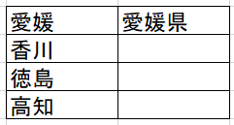
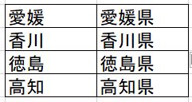
① フラッシュフィル機能

② 形式を選択して貼り付け Ctrl ＋ C → Ctrl ＋ Alt ＋ V

③ 表示アプリを消す ”シェイク ”

④ 空白以外のテキストに下線 Ctrl ＋ Shift ＋ W

⑤ 二重下線 Ctrl ＋ Shift ＋ D

⑥ 今日の日付を入力 Alt ＋ Shift ＋ D

⑦ 時間 カレンダー Alt ＋ Windows ＋ D

⑧ 切り取り線
--------------------------切り取り線
点線をコピー貼り付け → 均等割付 → 左ｲﾝﾃﾞﾝﾄ → 右ｲﾝﾃﾞﾝﾄ

⑨ １０秒でつくるカウンター
B1のセルに ＝B1＋１
ﾌｧｲﾙ → ｵﾌﾟｼｮﾝ → 数式 → 反復計算 → 最大反復計算１
F9 カウント F2 再計算

➉ 単語をダブルクリック トリプルクリック

⑪ エクスプローラー Windows ＋ E
⑫ たったこれだけで起動
ワード Win ＋ W ＋ Enter
エクセル Win ＋ E ＋ Enter
パワーポイント Win ＋ PO ＋ Enter
Google Win ＋ G ＋ Enter

⑬ 矢印

< = = = = > <－－ －－> < = >
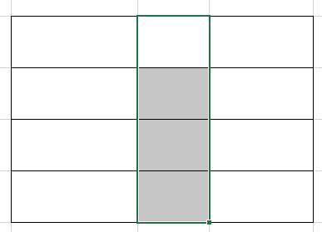
⑭ 罫線を消す Ctrl ＋ Shift ＋ ﾊﾞｯｸｽﾗｯｼｭ

⑮ 書式のコピー＆ペースト
Ctrl ＋ Shift ＋ C
Ctrl ＋ Shift ＋ V

⑯ 便利なのにほとんどの人が知らない
Shift ＋ スペース
Ctrl ＋ スペース
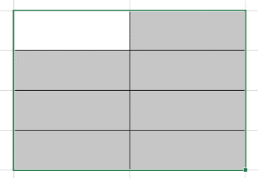
⑰ 範囲を選択して値入力

⑱ 各種罫線の引き方
線 ハイフンを３つ入力 Enter
太線 アンダーバーを３つ入力 Enter
二重線 イコールを３つ入力 Enter
三重線 シャープを３つ入力 Enter
点線 アスタリスクを３つ入力 Enter
破線 チルダキーを３つ入力 Enter

